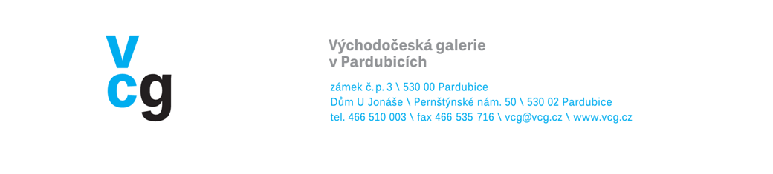

 |  |  | Objednávka |  | č.: | 1022
Objednavatel:
 | Východočeská galerie v Pardubicích
 | Zámek č. p. 3 |  |  |  | Dodavatel:
 | 530 00 Pardubice |  |  |  | Culture Tech s.r.o
 |  |  |  |  | Waldesova 2485/4, 155 00 Praha 5
 |  |  |  |  | Zastoupená: Ing. Pavel Jirásek
IČ: | 00085278 |  |  |  | IČ: 29041520
DIČ: | nejsme plátci DPH |  |  |  | DIČ: CZ29041520
Banka: | Komerční banka, a. s. |  |  |  | Bankovní spojení: 2193425329/0800
 | nám. Republiky 222, Pardubice |  |  |  | Objednávka ze dne: |  | 06.08.2019
Č. účtu: | 3439561/0100 |  |  |  | Dodávka do dne: |  | do 15.11.2019
 |  |  |  |  | Způsob platby: |  | faktura, splatnost 14 dní
 |  |  |  |  | Místo dodání: |  | VČG, Zámek
 |  |  |  |  | Kopii objednávky přikládejte k faktuře
Objednáváme u Vás: |  |  |  | ks | Kč / ks vč. DPH |  | celkem Kč vč. DPH
Objednáváme u vás zpracování materiálu „Tvorba bezpečnostních plánů a procedur VČG v Pardubicích".
Obsahem projektu bude:
Rešerše možných technických a konstrukčních řešení slabých míst, vycházející z analýzy
rizik
Zpracování studie - návrhu technických a konstrukčních řešení
Projednání studie - navrhovaného řešení s pracovníky VČG a následně s dotčenými
subjekty Integrovaného záchranného systému, zejména s Policií ČR
a přip. i s Hasičským záchranným sborem ČR
Zpracování kompletní projektové dokumentace řešení
Zpracování finální podoby komplexního bezpečnostního plánu
Opětovné projednání zpracované projektové dokumentace s dotčenými subjekty
Integrovaného záchranného systému, zejména s Policií CR a příp. i s Hasičským záchranným
sborem
Cena dodávky vč. DPH: 140 000 Kč.
Dohodnutá cena obsahuje i veškeré další výdaje dodavatele vč. překladů a příp. cestovních nákladů po ČR.
Sjednaná cena je splatná na základě vystavené faktury s náležitostmi daňových dokladů a obsahem
náležitostí stanovených § 26 a násl. zákona č. 235/2004 Sb., v platném znění. Splatnost faktury je 14 dní.
Odpovědnou osobou zadavatele pro zadávání i kontrolu odvedené práce je PhDr. H. Řeháková.
Termín odevzdání písemného materiálu (1x v tištěné a v elektronické podobě) je 15.11.2019.
 |  |  |  |  | razítko a podpis objednatele
Objednávka je ze strany objednavatele závazná 15. 8. 2019
Potvrzení přijetí:

